



MÉTODOS NUMÉRICOS Y PROBLEMAS COMPLEJOS
Actividad Autónoma 2
Nombre de la actividad: Errores, condicionamiento y convergencia.
Unidad 1: Fundamentos y errores en el cálculo numérico.
Tema 2: Errores en los métodos numéricos.



Nombres: Lenin Lopez
Fecha: 26042026
Carrera: Ciencia de Datos
Periodo académico: 2026-1S
Semestre: 4to.

Contenido:
- El valor real de π es 3.1416, y se usa el valor aproximado 3.14.
Calcula el error absoluto y el error relativo. Explica qué significa el resultado obtenido.
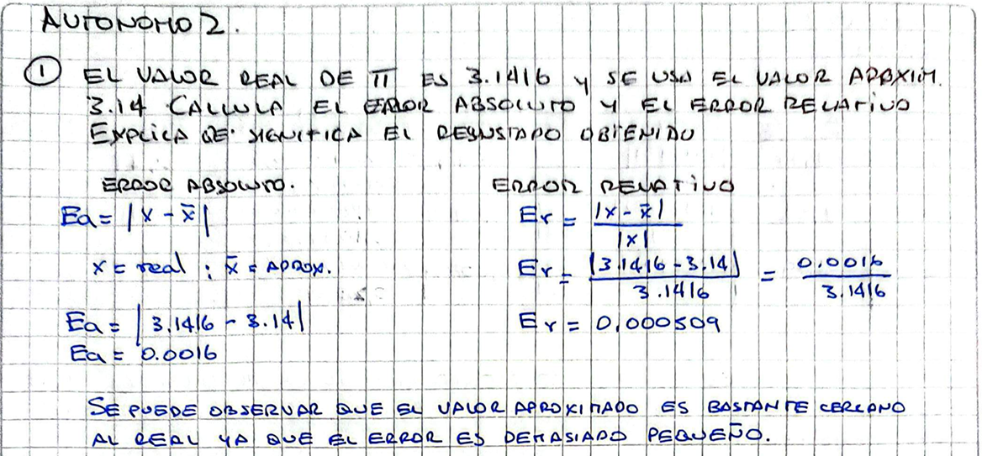
- Un valor teórico es 9.81, y el valor experimental medido es 9.78. Determina el error porcentual y analiza su importancia en una medición científica.
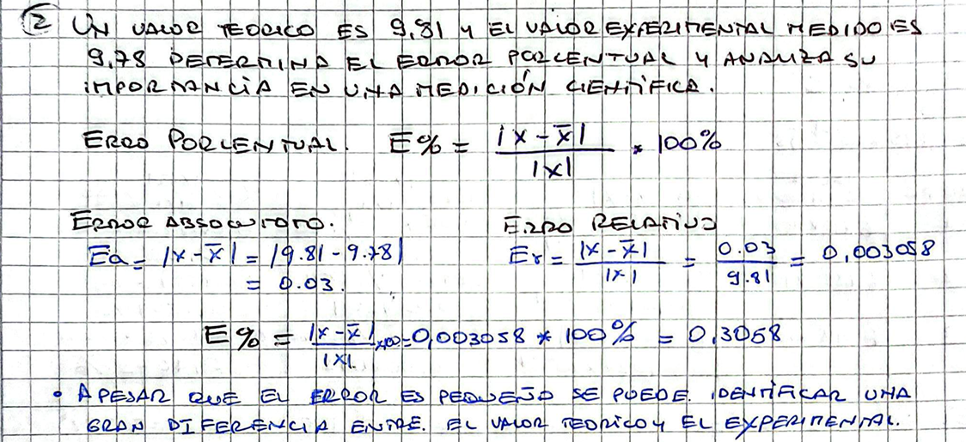
- El número real es 5.67891.
Redondea y trunca a 3 cifras significativas.
Calcula el error absoluto de cada aproximación respecto al valor real.
Compara cuál tipo de error genera mayor desviación.
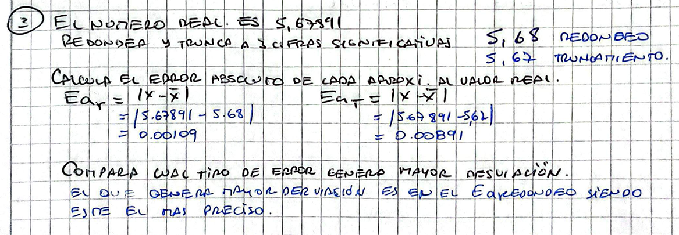

Ejercicio 2
Tres equipos de estudiantes realizaron un experimento para determinar la aceleración de la gravedad (g) en un laboratorio, cuyo valor teórico es aproximadamente g = 9.81 m/s².
Cada grupo utilizó métodos diferentes y obtuvo los siguientes resultados:
- Calcule el error absoluto, error relativo y error porcentual para cada grupo.
- Determine cuál de los tres equipos obtuvo el resultado más exacto, justificando su respuesta con base en los cálculos realizados.
- Redondee los resultados a tres cifras significativas y compare el efecto del redondeo sobre el error.

Tabla 2. Cálculo de errores

Equipo Valor medido (m/s²) Error absoluto Error relativo Error porcentual
Equipo 1 | 9.77
Equipo 2 | 9.82
Equipo 3 | 9.79
Nota:
- Realice los cálculos a mano y adjunte la evidencia.
- Escriba brevemente su análisis de exactitud indicando qué equipo tuvo el mejor resultado y por qué.

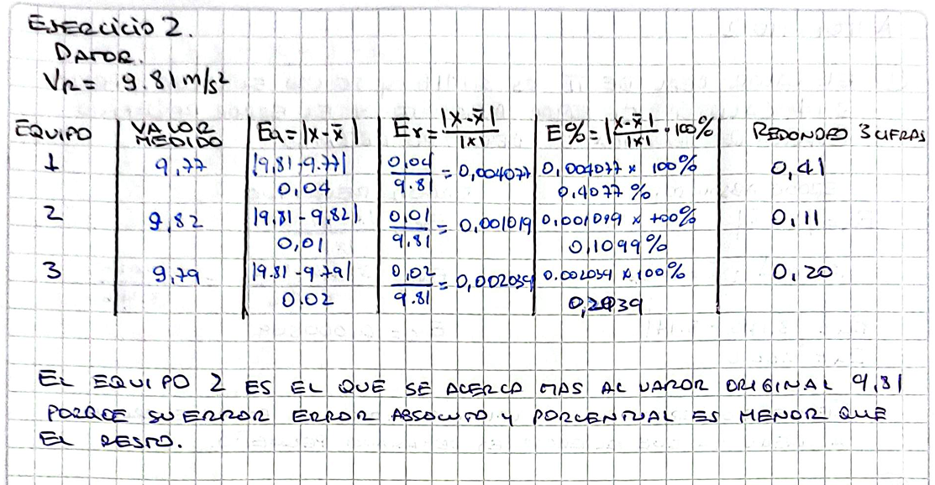

Ejercicio 3
Tres grupos de investigación determinaron experimentalmente la constante de Planck (h) mediante diferentes métodos de medición.
El valor teórico reconocido es aproximadamente h = 6.626 × 10⁻³⁴ J·s. Los grupos obtuvieron los siguientes valores:
- Calcule el error absoluto, error relativo y error porcentual para cada grupo.
- Determine cuál de los tres grupos presentó mayor exactitud en su medición y justifique su respuesta.
- Redondee los resultados a cuatro cifras significativas y analice si el redondeo altera la precisión.

Grupo | Valor medido (J·s) | Error absoluto | Error relativo | Error  porcentual
Grupo 1 | 6.610 × 10⁻³⁴
Grupo 2 | 6.635 × 10⁻³⁴
Grupo 3 | 6.598 × 10⁻³⁴

Nota:
  - Realice los cálculos manualmente, mostrando el procedimiento.
  - Adjunte la evidencia (operaciones o imágenes de los cálculos).
  - Indique cuál grupo obtuvo el resultado más exacto y explique por qué.
